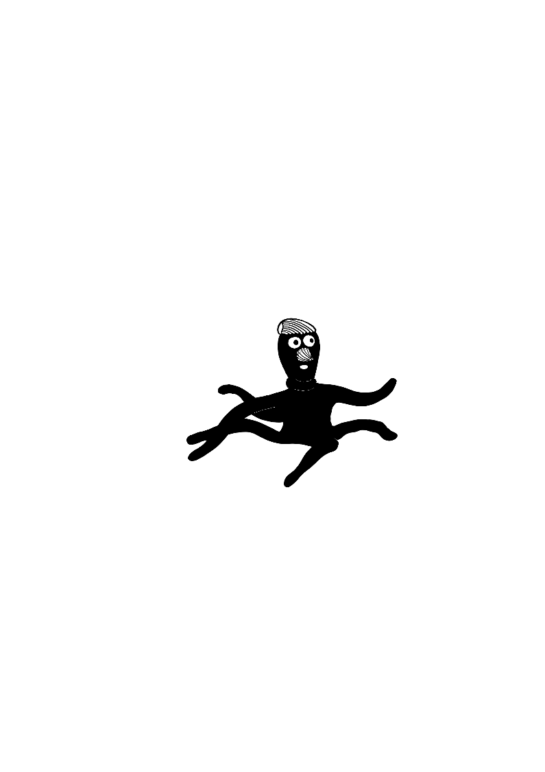
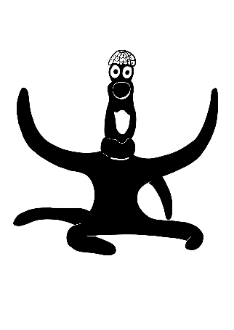

Chobotnice z II. patra – Zrození chobotnic

Námětem pro tento pracovní list je část dílu Chobotnice z II. patra. Cílem PL je poznat hlavní hrdiny seriálu a zamyslet se i nad jejich vlastnostmi. Na základě zkušeností a vědomostí si žáci při vypracovávání úkolů vytváří svůj vlastní názor.

Chobotnice z II. patra - Zrození chobotnic
_________________________________________________

1. Které dopravní prostředky se objevily v ukázce?
………………………………………………………………………………………………………………………………...………………………………………………………………………………………………………
2. Proč děti vytvořily z hmoty právě chobotnice?
………………………………………………………………………………………………………………………………...………………………………………………………………………………………………………
- Jaké další živočichy mohly vymodelovat a proč? Své nápady zapiš do bublin.

3. Jaké vlastnosti měla hmota, ze které děti vyrobily chobotnice?

4. Představ si, že se ti kouzelná hmota dostala do rukou. Vezmi si modelínu a vymodeluj něco podle své fantazie. Jaká dobrodružství bys chtěl/a s novým kamarádem prožít? Zapiš nebo zakresli část vašeho dobrodružství

Co jsem se touto aktivitou naučil(a):
………………………………………………………………………………………………………………………………………………………………………………………………………………………………………………………………………………………………………………………………………………………………………
Autor: Dominika Slunečko
Toto dílo je licencováno pod licencí Creative Commons [CC BY-NC 4.0]. Licenční podmínky navštivte na adrese [https://creativecommons.org/choose/?lang=cs].

